Z A P I S N I K
16. sjednice Vijeća Mjesnog odbora Vrapče - jug održane 25. rujna 2026.
Zagreb, Medarska ulica 80 b s početkom u 18,00 sati

Nazočni članovi Vijeća:
Rajka Bermanec, Marin Čveljo, Pero Babić, Katarina Šarić, Tatjana Šimek, Vesnica Šterk, Ivan Šurbek, Ana Uhrl Vještica i Dubravko Zatek.

Odsutni članovi Vijeća :

Ostali nazočni: M.T. i V.S stanari Medarske ulice.

Predsjedava gospođa Rajka Bermanec, predsjednica Vijeća.

Zapisnik vodi: Rajka Bermanec, predsjednica Vijeća Mjesnog odbora Vrapče – jug.

Predsjednica konstatira da je nazočno 9 od ukupno 9 članova Vijeća, što znači da Vijeće može pravovaljano odlučivati, te otvara 16. sjednicu Vijeća Mjesnog odbora.

Bez rasprave, JEDNOGLASNO, Vijeće prihvaća tekst Zapisnika 15. sjednice Vijeća.

Na prijedlog predsjednice, Vijeće JEDNOGLASNO utvrđuje

DNEVNI RED

1. | Zaključak o postavljanju spremnika za staklo u ulici II. Poljski put kod kbr. 14 – donošenje zaključka
2. | Zaključak o postavljanju uzdignutih ploha u Medarskoj ulici kod kbr. 8, 13/14 i 42/47 – donošenje zaključka
3. | Zaključak o postavljanju uzdignute plohe u ulici Oranice kod kbr. 44 – donošenje zaključka
4. | Pitanja, prijedlozi i obavijesti
Ad1. Zaključak o postavljanju spremnika za staklo u ulici II. Poljski put kod kbr. 14 – donošenje zaključka

Uvodno obrazloženje iznijeli su M.T. i V.S. o prijedlogu postavljanja uspornika u Medarskoj ulici te iznijeli svoje mišljenje o njegovoj opravdanosti i utjecaju na sigurnost prometa.

U raspravi sudjeluju: Rajka Bermanec, Marin Čveljo, Pero Babić, Katarina Šarić, Tatjana Šimek, Vesnica Šterk, Ivan Šurbek, Ana Uhrl Vještica i Dubravko Zatek,

Vijeće jednoglasno donosi

Zaključak
o postavljanju spremnika za staklo u ulici II. Poljski put kod kbr. 14

(Zaključak se prilaže ovom zapisniku i njegov je sastavni dio.)

Ad2. Zaključak o postavljanju uzdignutih ploha u Medarskoj ulici kod kbr. 8, 13/14 i 42/47 – donošenje zaključka

Uvodno obrazloženje iznosi Predsjednica Vijeća Rajka Bermanec.

U raspravi sudjeluju: Rajka Bermanec, Marin Čveljo, Pero Babić, Katarina Šarić, Tatjana Šimek, Vesnica Šterk, Ivan Šurbek, Ana Uhrl Vještica i Dubravko Zatek,

Vijeće jednoglasno donosi

Zaključak
o postavljanju uzdignutih ploha u Medarskoj ulici kod kbr. 8, 13/14 i 42/47

(Zaključak se prilaže ovom zapisniku i njegov je sastavni dio.)

Ad3. Zaključak o postavljanju uzdignute plohe u ulici Oranice kod kbr. 44 – donošenje zaključka

Uvodno obrazloženje iznosi Predsjednica Vijeća Rajka Bermanec.

U raspravi sudjeluju: Rajka Bermanec, Marin Čveljo, Pero Babić, Katarina Šarić, Tatjana Šimek, Vesnica Šterk, Ivan Šurbek, Ana Uhrl Vještica i Dubravko Zatek,

Vijeće jednoglasno donosi

Zaključak
o postavljanju uzdignute plohe u ulici Oranice kod kbr. 44

(Zaključak se prilaže ovom zapisniku i njegov je sastavni dio.)

Ad4. Pitanja, prijedlozi i obavijesti

Sjednica je završila u 19,00.

KLASA: 024-08/26-003/2026
URBROJ: 251-13-11-3/007-26-2
Zagreb, 25. rujna 2026.

Zapisnik uredio:
Matija Grilec.
Predsjednica
Vijeća Mjesnog odbora Vrapče - jug

Rajka Bermanec

Na temelju članka 100. Statuta Grada Zagreba (Službeni glasnik Grada Zagreba 23/16, 2/18, 23/18, 3/20, 3/21, 11/21 - pročišćeni tekst i 16/22), Vijeće Mjesnog odbora Vrapče - jug na 16. sjednici, 25. rujna 2026., donijelo je

Z A K L J U Č A K
o postavljanju spremnika za staklo u ulici II. Poljski put kod kbr. 14

- Vijeće Mjesnog odbora Vrapče - jug razmatralo je prijedlog o postavljanju spremnika za staklo u ulici II. Poljski put kod kbr. 14, k.č.br. 6905/1 k.o. Donje Vrapče.

- Vijeće je suglasno s predmetnim zahtjevom. Prikaz mikro lokacije sastavni je dio ovog zaključka.

- Ovaj zaključak dostavlja se Vijeću Gradske četvrti Stenjevec.

KLASA: 024-08/26-003/2026
URBROJ: 251-13-11-3/007-26-3
Zagreb, 25. rujna 2026.

Predsjednica
Vijeća Mjesnog odbora
Vrapče - jug

Rajka Bermanec

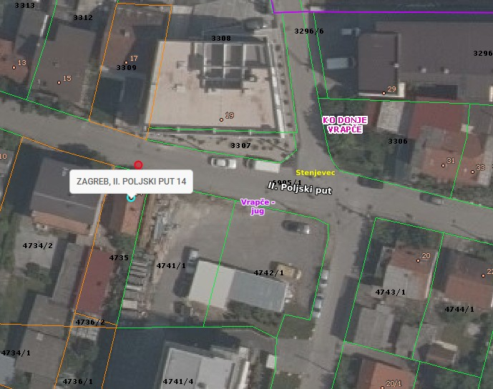

Na temelju članka 100. Statuta Grada Zagreba (Službeni glasnik Grada Zagreba 23/16, 2/18, 23/18, 3/20, 3/21, 11/21 - pročišćeni tekst i 16/22), Vijeće Mjesnog odbora Vrapče - jug na 16. sjednici, 25. rujna 2026., donijelo je

Z A K L J U Č A K
o postavljanju uzdignutih ploha u Medarskoj ulici kod kbr. 8, 13/14 i 42/47

- Vijeće Mjesnog odbora Vrapče - jug razmatralo je prijedlog o postavljanju uzdignutih ploha u Medarskoj ulici kod kbr. 8, 13/14 i 42/47, k.č.br. 4786/1 k.o. Donje Vrapče.

- Vijeće je suglasno s predmetnim zahtjevom. Prikaz mikro lokacije sastavni je dio ovog zaključka.

- Ovaj zaključak dostavlja se Vijeću Gradske četvrti Stenjevec.

KLASA: 024-08/26-003/2026
URBROJ: 251-13-11-3/007-26-4
Zagreb, 25. rujna 2026.

Predsjednica
Vijeća Mjesnog odbora
Vrapče - jug

Rajka Bermanec

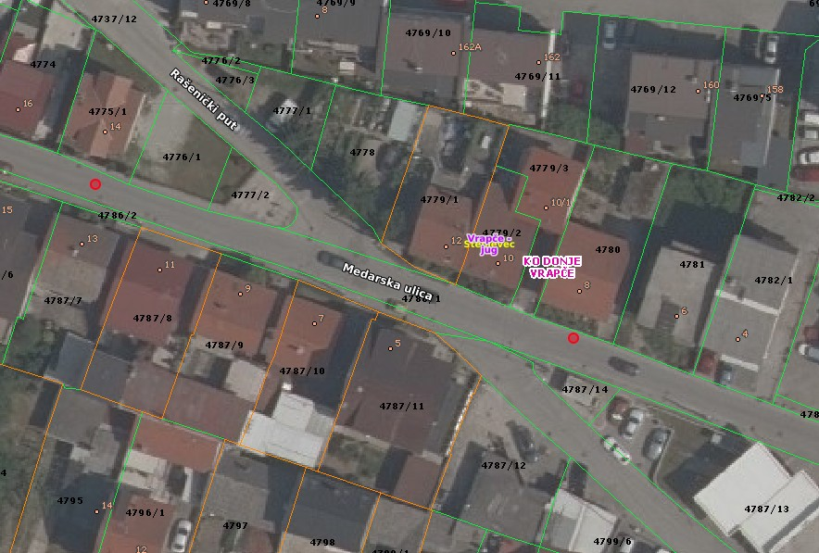

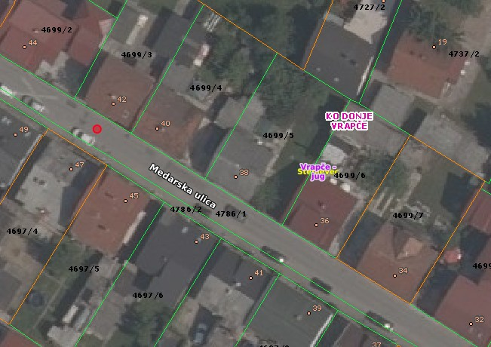

Na temelju članka 100. Statuta Grada Zagreba (Službeni glasnik Grada Zagreba 23/16, 2/18, 23/18, 3/20, 3/21, 11/21 - pročišćeni tekst i 16/22), Vijeće Mjesnog odbora Vrapče - jug na 16. sjednici, 25. rujna 2026., donijelo je

Z A K L J U Č A K
o postavljanju uzdignute plohe u ulici Oranice kod kbr. 44

- Vijeće Mjesnog odbora Vrapče - jug razmatralo je prijedlog o postavljanju uzdignute plohe u ulici Oranice kod kbr. 44, k.č.br. 6891/1 k.o. Donje Vrapče.

- Vijeće je suglasno s predmetnim zahtjevom. Prikaz mikro lokacije sastavni je dio ovog zaključka.

- Ovaj zaključak dostavlja se Vijeću Gradske četvrti Stenjevec.

KLASA: 024-08/26-003/2026
URBROJ: 251-13-11-3/007-26-5
Zagreb, 25. rujna 2026.

Predsjednica
Vijeća Mjesnog odbora
Vrapče - jug

Rajka Bermanec



